今日动态
第六周 3月19日 星期三 晴
- 晨间来园
出勤：今日来园21人。潘言恩、陈望舒、程子杰、鲍伽一一来到幼儿园就主动地和老师打招呼。
- 区域游戏
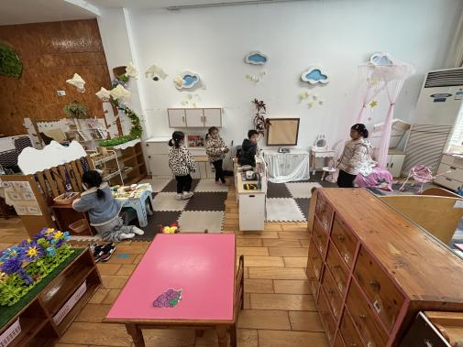 | 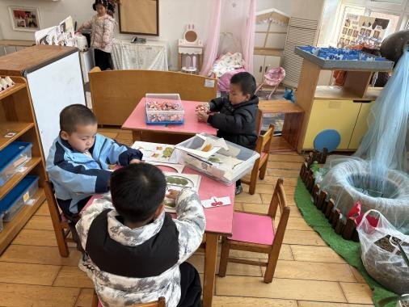 | 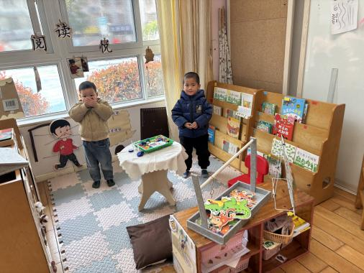
莫梓涵、陈望舒、王芷柠、郑宇涵在娃娃家进行游戏。 | 程子杰、潘言恩、李一诺在科探区游戏。 | 王耀泽、周容安在图书角进行游戏。
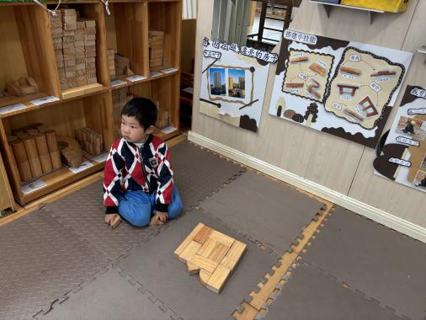 | 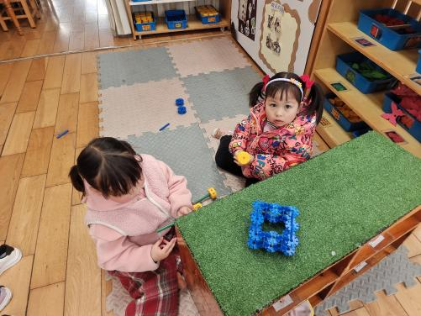 | 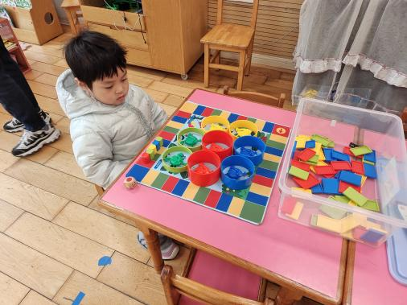
徐一凯在地面建构游戏。 | 陈望舒、吴玥兮在万能工匠进行游戏。 | 鲍伽一在益智区进行游戏。

- 集体活动
今天我们的集体活动是综合《爬行小能手》本次活动是一节偏体育的综合活动。 “手、膝着地”爬行要求手掌、膝盖都要碰到地面，在爬行时要抬头看好方向、路径。本次活动通过创设“小狗做客”的情境，引导幼儿仔细观察小狗爬行的动作，总结归纳方法，鼓励幼儿积极参与游戏。在游戏中学习听指令换方向爬行前进的动作，提升动作水平、掌握动作要领。

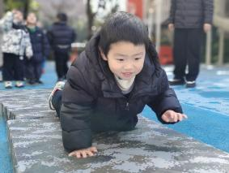 | 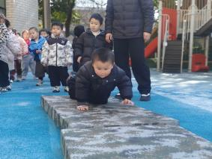 | 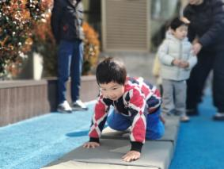 | 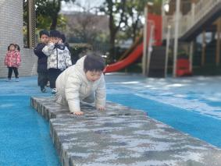 | 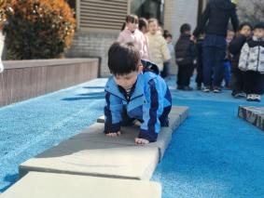
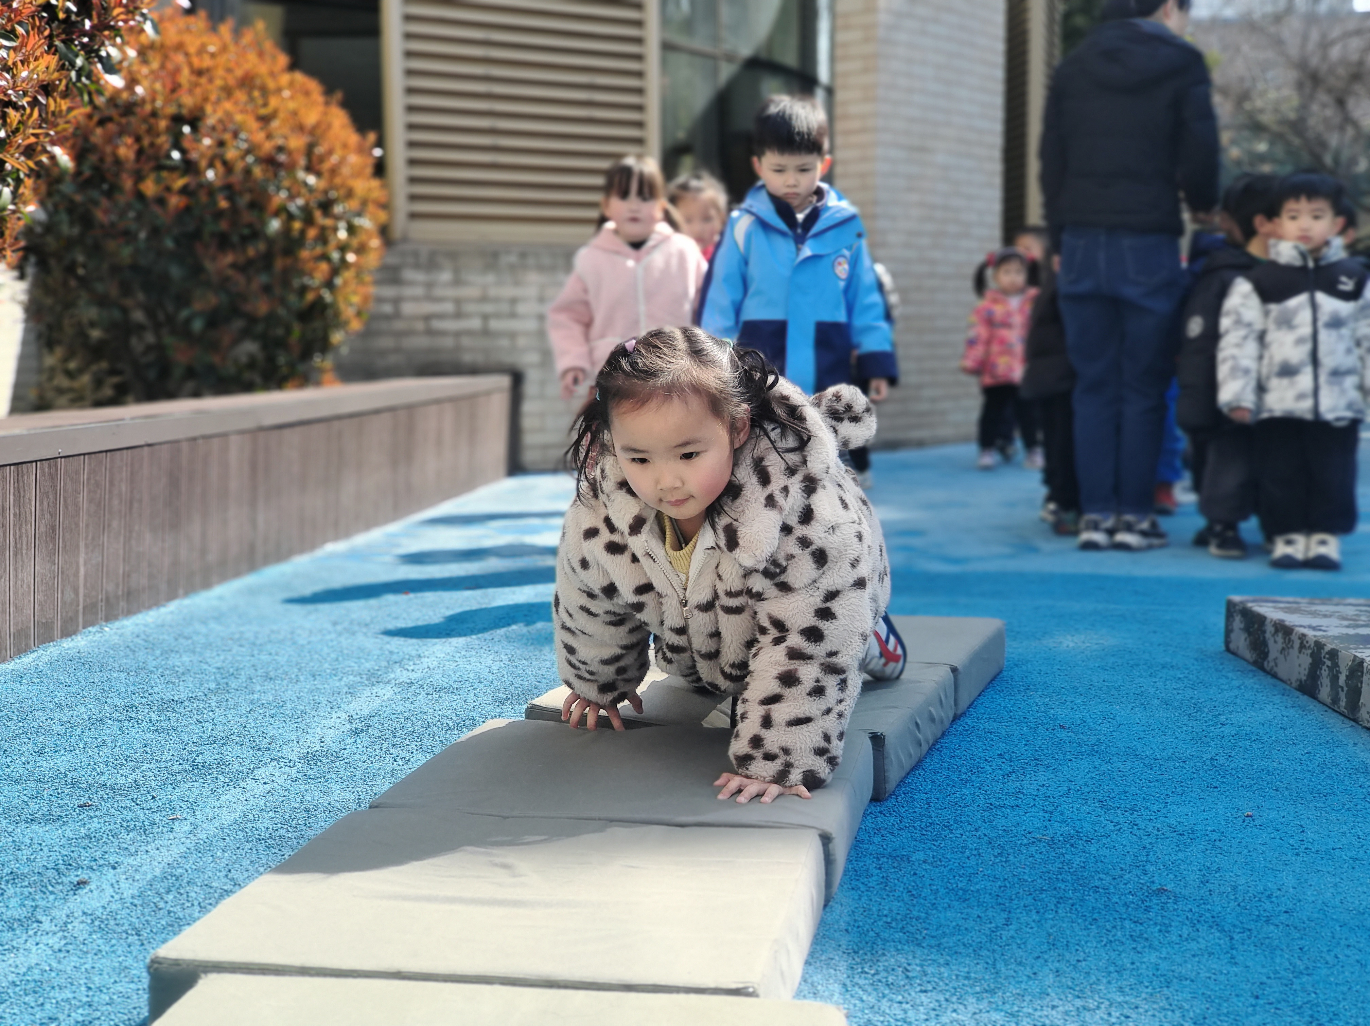 | 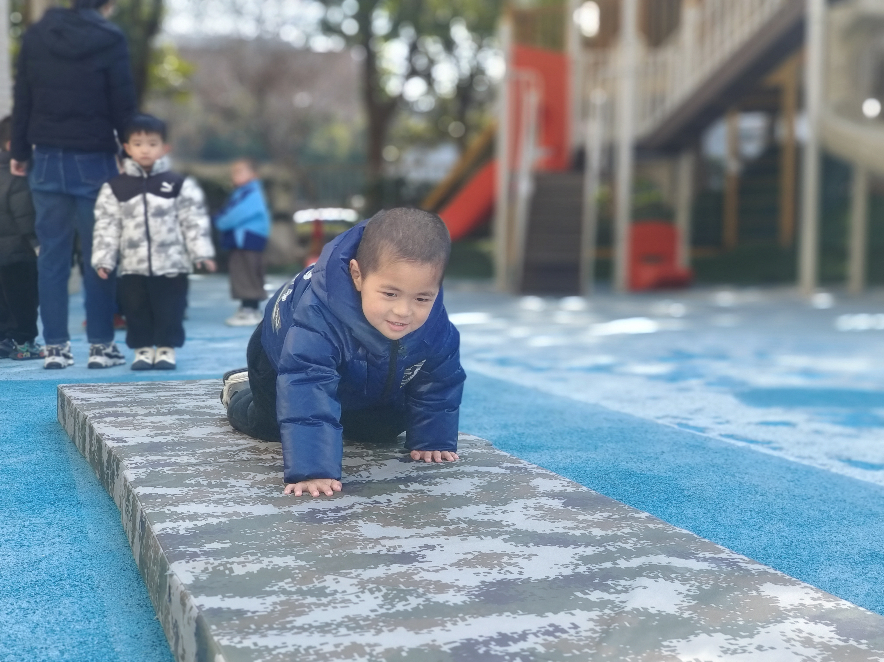 | 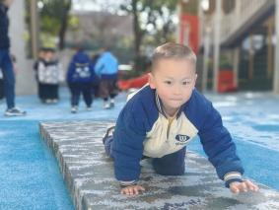 | 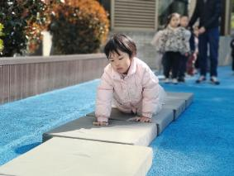 | 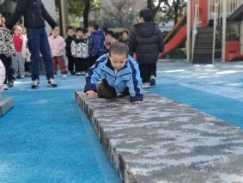
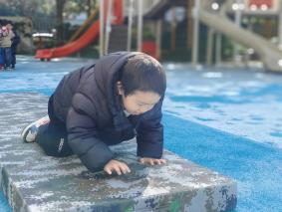 | 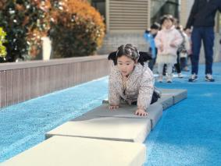 | 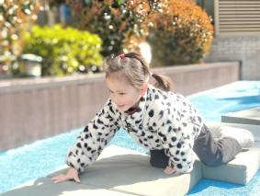 | 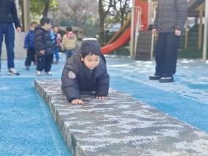 | 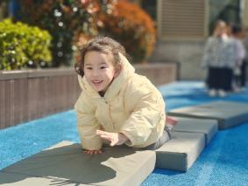
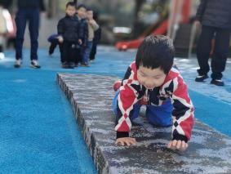 | 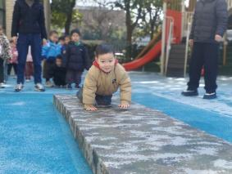 | 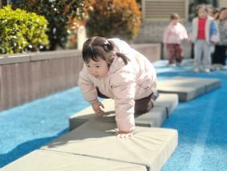 | 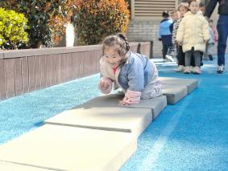 | 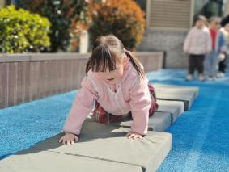
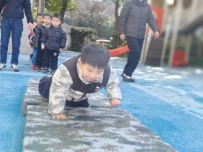 | 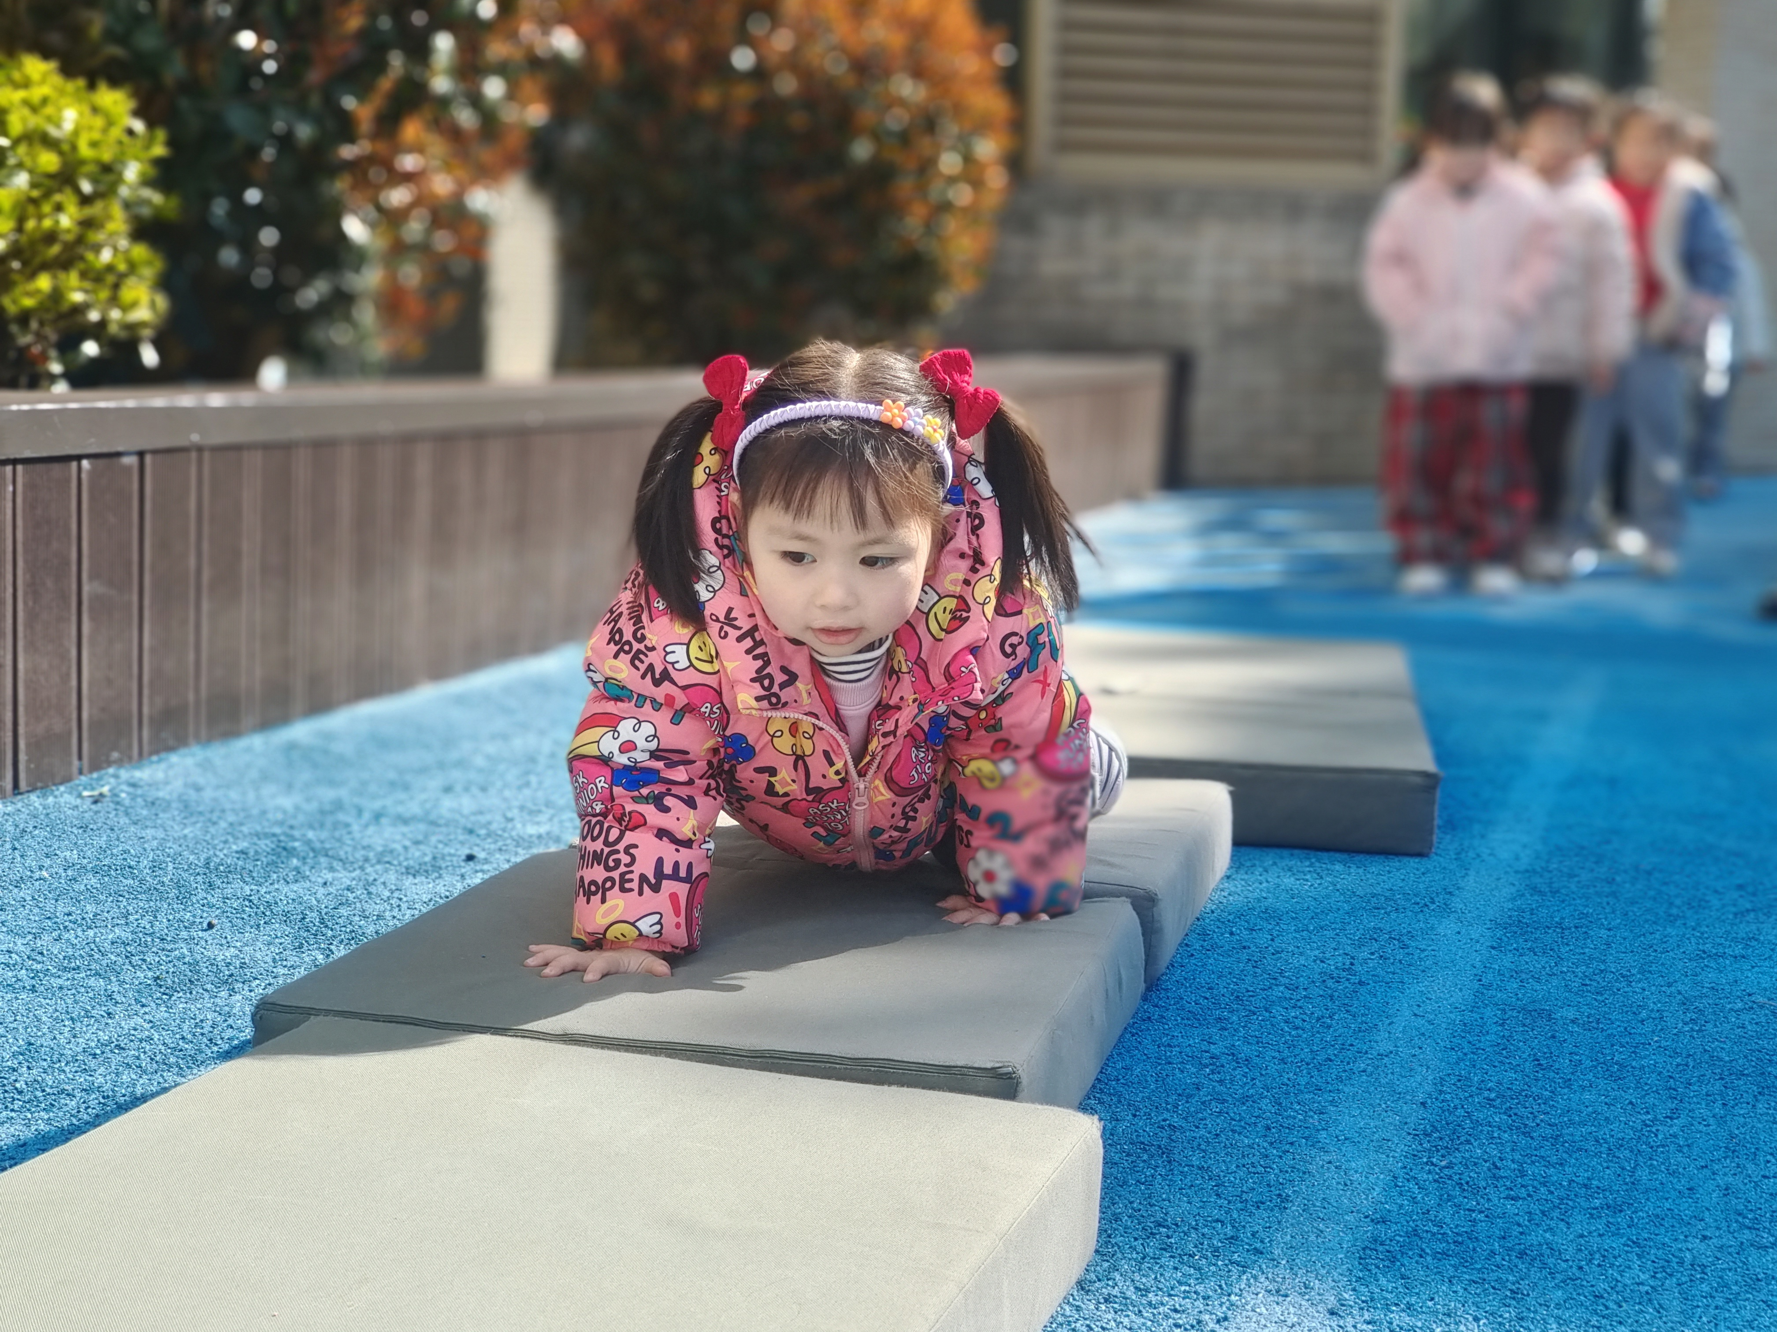

杨承明、莫梓涵、程子杰、徐一凯、严子沐、王芷柠、郑宇涵、李一诺、王天乐、卢欣悦、陈望舒、潘言恩、程墨彤、左晨昕、李舒扬、魏璟炎、王劲霖、常祁安了解基本的安全常识，知道在活动中如何保护自己。
吴玥兮、鲍伽一、周容安在提醒下不做危险的事情。

- 温馨提示
随着季节的更迭，我们从寒冷的冬季逐渐过渡到温暖的春季。在这个时期，气温逐渐回暖，万物复苏，但同时也是疾病易发的季节。为了确保孩子们的健康，以下是一些冬季换春季的温馨提示：
首先，随着气温的上升，孩子们的衣物也需要逐渐减少。但请家长们注意，不要一下子减去太多，以免孩子着凉。可以逐层递减，让孩子逐渐适应气温的变化。
其次，春季是细菌、病毒滋生的季节，孩子们容易感染呼吸道疾病。因此，请家长们注意孩子的个人卫生，勤洗手、勤洗澡、勤换衣物，保持身体清洁。同时，尽量避免带孩子去人多拥挤的地方，减少感染的机会。
另外，春季也是孩子们生长发育的好时期。请家长们注意孩子的饮食均衡，多吃蔬菜、水果，少吃油腻、辛辣、生冷的食物。还可以适当补充一些富含维生素和矿物质的食物，帮助孩子增强免疫力。

